**实验报告**

**实验名称：实验3.3.1：广播风暴与MAC地址表震荡分析**

学院： 计算机学院 班级： 07112002 学号： 1120200822 姓名： 郑子帆

**步骤4：开启和查看交换机STP状态**

1. 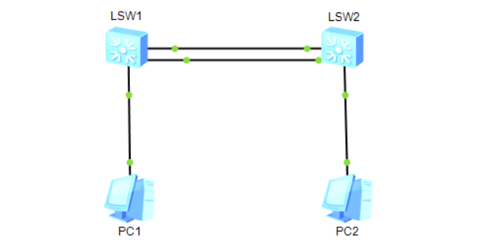请将创建的网络拓扑的截图粘贴到实验报告中。
2. 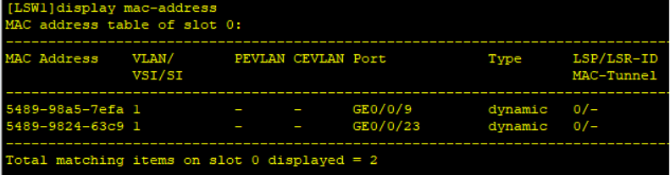请将交换机LSW1的MAC地址表内容的截图粘贴到实验报告中。
3. 请将交换机LSW1及其端口的STP状态和生成树状态信息填入表3-29。

表3-29 开启交换机LSW1的STP后各端口的STP角色和状态

|  |  |  |  |  |  |  |
| --- | --- | --- | --- | --- | --- | --- |
| 交换机BID | 32768.4c1f-cc14-3466 | | 网桥角色 | | 🗹根网桥 🞎指定网桥 | |
| 端口 | 端口角色 | 端口状态 | | 端口ID | | 路径代价 |
| GE 0/0/9 | Designated Port | FORWARDING | | 128.9 | | Config=auto/ Active=20000 |
| GE 0/0/23 | Designated Port | FORWARDING | | 128.23 | | Config=auto/ Active=20000 |
| GE 0/0/24 | Designated Port | FORWARDING | | 128.24 | | Config=auto/ Active=20000 |

1. 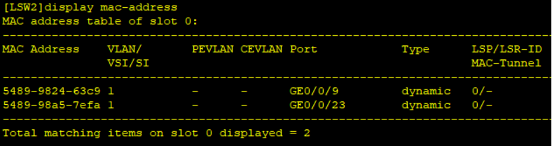请将交换机LSW2的MAC地址表内容的截图粘贴到实验报告中。
2. 请将交换机LSW2及其端口的STP状态和生成树状态信息填入表3-30。

表3-30 开启交换机LSW2的STP后各端口的STP角色和状态

|  |  |  |  |  |  |  |
| --- | --- | --- | --- | --- | --- | --- |
| 交换机BID | 32768.4c1f-cc6c-0ccc | | 网桥角色 | | 🞎根网桥 🗹指定网桥 | |
| 端口 | 端口角色 | 端口状态 | | 端口ID | | 路径代价 | |
| GE 0/0/9 | Designated Port | FORWARDING | | 128.9 | | Config=auto/ Active=20000 | |
| GE 0/0/23 | Root Port | FORWARDING | | 128.23 | | Config=auto/ Active=20000 | |
| GE 0/0/24 | Alternate Port | DISCARDING | | 128.24 | | Config=auto/ Active=20000 | |

**步骤6：广播风暴分析**

1. Wireshark是否抓取到了广播风暴？广播风暴的现象是什么？请将Wireshark中广播风暴通信的截图粘贴到实验报告中，并标记出这些广播风暴通信。

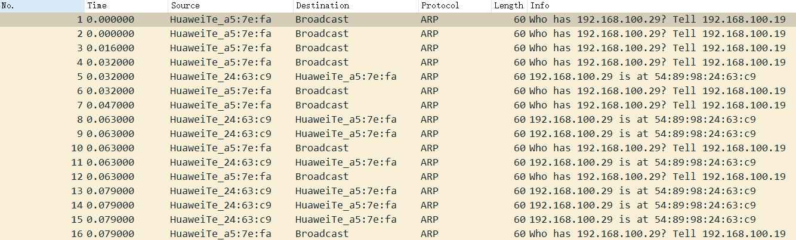答：抓取到了广播风暴。广播风暴的现象即两个交换机无限循环广播寻找IP地址为192.168.100.29的主机。截图如下。编号为1，2，3，4，6，7等等均为广播风暴通信。

1. 查看交换机LSW1和LSW2命令窗口中输出的日志信息。2台交换机的CPU的利用率分别为多少？

答：使用指令display cpu-usage查询CPU的利用率如下图。LSW1的利用率为7%，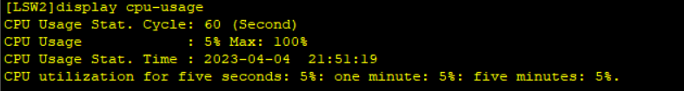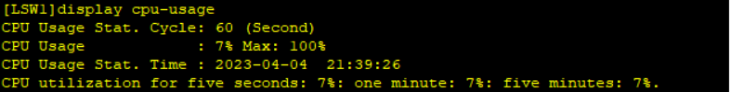LSW2的利用率为5%。

**步骤7：交换机MAC地址表震荡分析**

1. 在交换机LSW1控制台窗口中输出的日志信息中，哪个或哪些MAC地址对应的交换机端口有变化？有何变化？请将该命令结果的截图粘贴实验报告中，并标记出MAC地址对应的端口的变化情况。

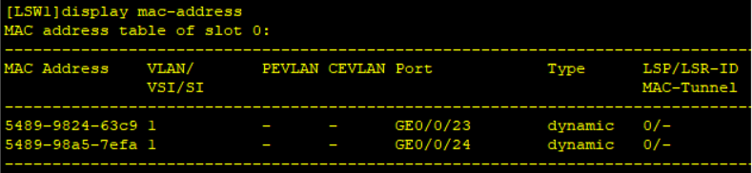答：MAC地址5489-9824-63c9的端口没有变化。MAC地址5489-98a5-7efa的端口由GE0/0/9变成了GE0/0/24。

1. 在交换机LSW2控制台窗口中输出的日志信息中，哪个或哪些MAC地址对应的交换机端口有变化？有何变化？请将该命令结果的截图粘贴实验报告中，并标记出MAC地址对应的端口的变化情况。

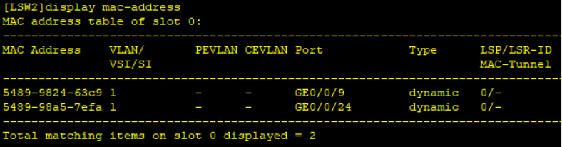答：MAC地址5489-9824-63c9的端口没有变化。MAC地址5489-98a5-7efa的端口由GE0/0/23变成了GE0/0/24。

1. 请将禁用端口STP后交换机LSW1在时刻1和时刻2的MAC地址表内容的截图粘贴到实验报告中。

答：

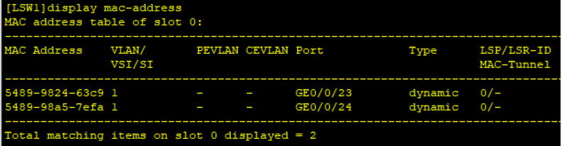 时刻1：

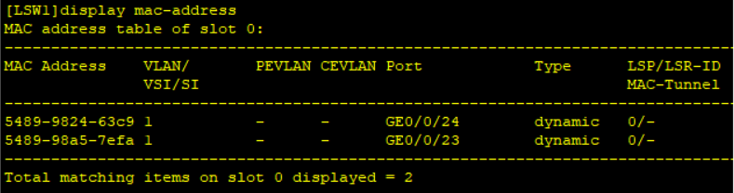 时刻2：

1. 在不同时刻，交换机LSW1的端口GE 0/0/9、GE 0/0/23和GE 0/0/24学习到MAC地址分别是什么？将结果填入表3-31中。

表3-31 禁用端口STP后LSW1端口学习到的MAC地址

|  |  |  |  |  |
| --- | --- | --- | --- | --- |
| 端口 | 时刻1 | | 时刻2 | |
| 时间  (年-月-日 时:分:秒) | 学习到的  MAC地址 | 时间  (年-月-日 时:分:秒) | 学习到的  MAC地址 |
| GE 0/0/9 | 2023-4-4 22:04:39 | 无 | 2023-4-4 22:04:49 | 无 |
| GE 0/0/23 | 2023-4-4 22:04:39 | 5489-9824-63c9 | 2023-4-4 22:04:49 | 5489-98a5-7efa |
| GE 0/0/24 | 2023-4-4 22:04:39 | 5489-98a5-7efa | 2023-4-4 22:04:49 | 5489-9824-63c9 |

1. 如何停止或消除当前的广播风暴？

答：阻断0/0/23或0/0/24端口中的一个，或者开启STP。

1. 为减少或阻止此类因配置错误所导致的环路，有什么技术解决方案？

答：在拓扑结构中开启STP。